Kalender
Vi har oprettet en online kalender, vi skriver alle arrangementer i. Denne kalender vises både på vores hjemmeside samt man kan abonnere på den, så du kan få arrangementer direkte over i din egen kalender.
Der er oprettet en række kalender, så du kan du abonnere på netop de ting der er relevant for dig.
- Er du forældre, er der to kalendere der er gode at abonnere på: Gruppen og den enhed du har børn i
- Er du leder, er det Gruppens + Enhedens kalender der fortæller hvad der er på programmet, samt Ledere-kalenderen der viser hvad vi ellers kan glæde os til

Kalendere hos Dalum Spejderne (kopiere disse links, det er langt nemmere end at indtaste (det er en tålmodighedstest)
- Gruppens Kalender (Alle ting som vi alle sammen skal deltage i): https://calendar.google.com/calendar/ical/dalumspejdercenter.dk%40gmail.com/public/basic.ics
- Bæverne: https://calendar.google.com/calendar/ical/mmdps77m2r7iis3hblu0tn3h8s%40group.calendar.google.com/public/basic.ics
- Ulve/smutter: https://calendar.google.com/calendar/ical/e9d5omojjs9992itl3ea2s44bs%40group.calendar.google.com/public/basic.ics
- Drengetroppen: https://calendar.google.com/calendar/ical/mrf7pvu57g1iiqac5pdu50hh5g%40group.calendar.google.com/public/basic.ics
- Pigetroppen: https://calendar.google.com/calendar/ical/bjlab4mioofrd3m2p9h6gbrroo%40group.calendar.google.com/public/basic.ics
- Senior: https://calendar.google.com/calendar/ical/dtqlcn3i32dnksrb7bagpv741o%40group.calendar.google.com/public/basic.ics
- Klanen: https://calendar.google.com/calendar/ical/9dth4k3q535elm2ls9s3tqrn8k%40group.calendar.google.com/public/basic.ics

For lederne er der yderligere et par kalender:
- Lederne (Alle ting som Lederne skal deltage i): https://calendar.google.com/calendar/ical/a22h2tnskkcb41kckriss1a8d8%40group.calendar.google.com/public/basic.ics
- Skoleferie I Odense Kommune: https://calendar.google.com/calendar/ical/obuuj463tcji1uojf8j44kmhpo%40group.calendar.google.com/public/basic.ics

Hvem opdaterer kalenderen?
Lige nu er det Frank fra Drengetroppen der sørger for at opdaterer disse. Har du input eller ændringer, så send en mail til ham. Der bliver oprettet ting i gruppens kalender, og så er det ellers hver enhed der selv er ansvarlig for at sende datoer til Frank, hvis de skal oprettes i kalenderen.
Har du en Google kalender
- Du skal starte med at kopiere linket til den kalender du ønsker at abonnere på.
- Log på din Google kalender (https://calendar.google.com) og venstre side er der en menu der hedder 'Andre kalender' og hvor man vælger 'Tilføj via webadresse' og indsætter det kopierede link.
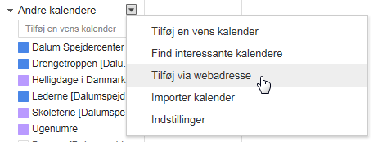

Og så kommer den frem ligesom alle andre kalender man har og du er nu opdateret med hvad der kommer af ændringer og nye ting i den kalender.
Du kan se mere her: https://support.google.com/calendar/answer/37100?co=GENIE.Platform%3DAndroid&hl=en
Har du en iPhone/iPad
- Du skal starte med at kopiere linket til den kalender du ønsker at abonnere på.
- Du skal gå ind i Indstillinger, og vælge menuen 'Konti & adgangskoder'.
- Her skal du vælge 'Tilføj konto' og typen 'Tilføj abonnementskalender'
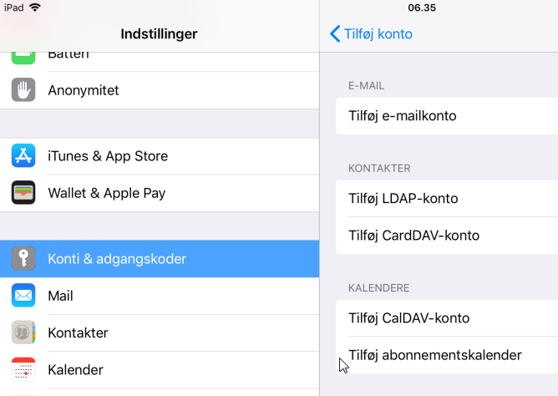
- Her skal du indsætte det link du har kopieret i 'Server' og trykke på 'Næste' og herefter på 'Arkiver'.

Og så kommer den frem ligesom alle andre kalender man har og du er nu opdateret med hvad der kommer af ændringer og nye ting i den kalender.
OBS! Hvis du benytter Google Kalender på et Apple produkt, så skal du kun gøre en af ovenstående ting (og det bedste vil være at følge guiden til Google Kalender).

